Правила та процедури оцінювання навчальних досягнень здобувачів освіти 5-11 класів по предметам:
Предмет | Тематична оцінка** | Семестрова оцінка | Річна оцінка*
 | Середнє арифметичне всіх  видів письмових робіт та усних | Середнє  арифметичне всіх тематичних оцінок | Середнє арифметичне семестрових оцінок з урахуванням індивідуального прогресу здобувача освіти  Наприклад:  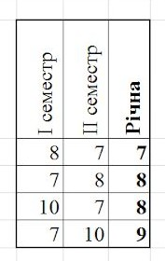
Історія, Географія,  Правознавство | відповідей  Під час навчання з елементами дистанційних технологій:  середнє арифметичне лише
 | письмових (практичних,
 | тестових, контрольних) робіт
Образотворче мистецтво, мистецтво, | Середнє арифметичне всіх | Середнє  арифметичне всіх тематичних оцінок
Технології, Трудове  навчання, | оцінок.  Під час навчання з елементами дистанційних технологій: за
Музичне мистецтво | умови виконання мінімум 50% практичних робіт
Фізична культура, Захист України | Середнє арифметичне усіх оцінок | Середнє арифметичне тематичних оцінок (пріоритет матимуть результати, одержані  під час очного
 |  | навчання)
 | Тематична оцінка головним  чином визначається оцінкою за | Середнє  арифметичне всіх тематичних оцінок
контрольну роботу, але,
враховуючи результати усних
Фізика, Астрономія | відповідей, самостійних та  лабораторних робіт. Тематичне оцінювання може відрізнятись
 | не більше, ніж на 2 бали від оцінки за контрольну роботу.
 | Середнє арифметичне практичних, лабораторних, | Середнє  арифметичне всіх тематичних оцінок
Біологія, Хімія,  Основи здоров’я | тестових та самостійних робіт. Під час навчання з елементами дистанційних технологій: за умови виконання не менше 80% всіх практичних
 |  | Середнє арифметичних
Іноземні мови | Середнє арифметичне поточних, письмових,  тестових та самостійних робіт | всіх тематичних оцінок  + 4 контроля (читання, аудіювання, письмо,  говоріння) з урахуванням прогресу
 |  | учня
Українська мова | Середнє арифметичне усіх | Середнє  арифметичне всіх тематичних оцінок, результатів оцінювання певного виду діяльності: говоріння (діалог, усний переказ, усний переказ) або читання вголос
та література | оцінок
Предмет | Тематична оцінка** | Семестрова оцінка | Річна оцінка*
Математика | Тематична оцінка головним  чином визначається оцінкою за контрольну роботу, але,  враховуючи результати усних відповідей, самостійних робіт. Тематичне оцінювання може відрізнятись не більше, ніж на 2 бали від оцінки за контрольну роботу. | Середнє  арифметичне всіх тематичних оцінок
Інформатика | Середнє арифметичне практичних та тестових робіт | Середнє арифметичне всіх тематичних

*якщо кількість годин на тиждень в семестрах не однакова, то вирішальною є оцінка за семестр з більшою кількістю годин (наприклад в І семестрі 1 година на тиждень, а в ІІ семестрі 2 години, то оцінка за ІІ семестр з даного предмету є вирішальною при виставленні річної)
** під час навчання з використанням дистанційних технологій навчання, якщо практична, тестова, контрольна робота, розміщена вчителем в Claasroom, не виконана учнем вчасно без поважної причини, то робота може бути оцінена в 1 бал з можливістю перездачі в терміни і у спосіб, обраний вчителем, але не пізніше, ніж виставлено тематичну оцінку.
Відповідальність за підтвердження поважності причини невиконання завдань здобувачами освіти покладається на класних керівників.
Під час навчальних занять педагоги постійно проводять формувальне оцінювання здобувачів освіти, використовують критерії оцінювання Міністерства освіти і науки, адаптовані критерії оцінювання (власно розроблені).
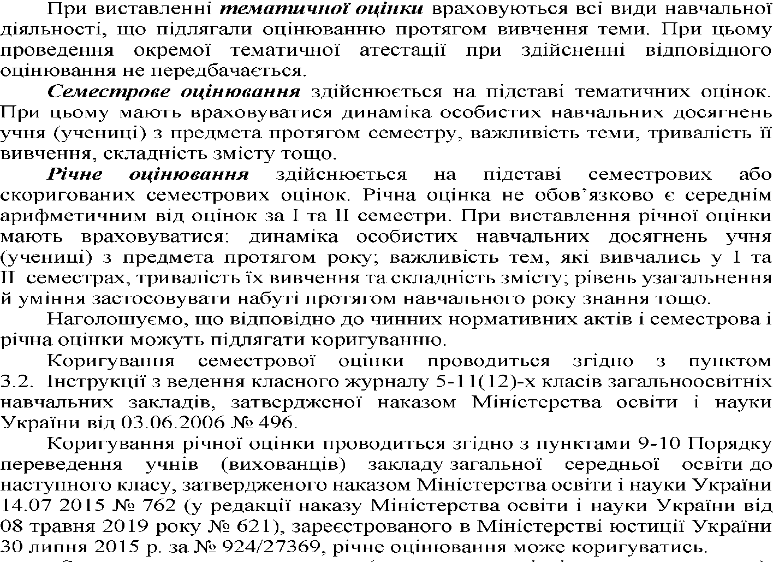

Оцінка за семестр виставляється не пізніше ніж за 3 дні до завершення семестру.
Під час очного навчання оцінки за семестр і за рік виставляються класним керівником в табель успішності учня.
Під час навчання з елементами дистанційних технологій оцінки оприлюднюються здобувачу освіти та його батькам через електронний щоденник на платформі “Атомс”.
Протягом 5 днів з моменту оголошення семестрової оцінки учневі, вона може бути скоригована згідно з процедурами, передбаченими чинним законодавством.

